乌中旗人力资源和社会保障局
劳动监察大队工作动态
2023第（4）期
乌中人力资源和社会保障局 2023年3月10日
人社局开展乌拉特中旗职业技术学校
安全专项整治行动

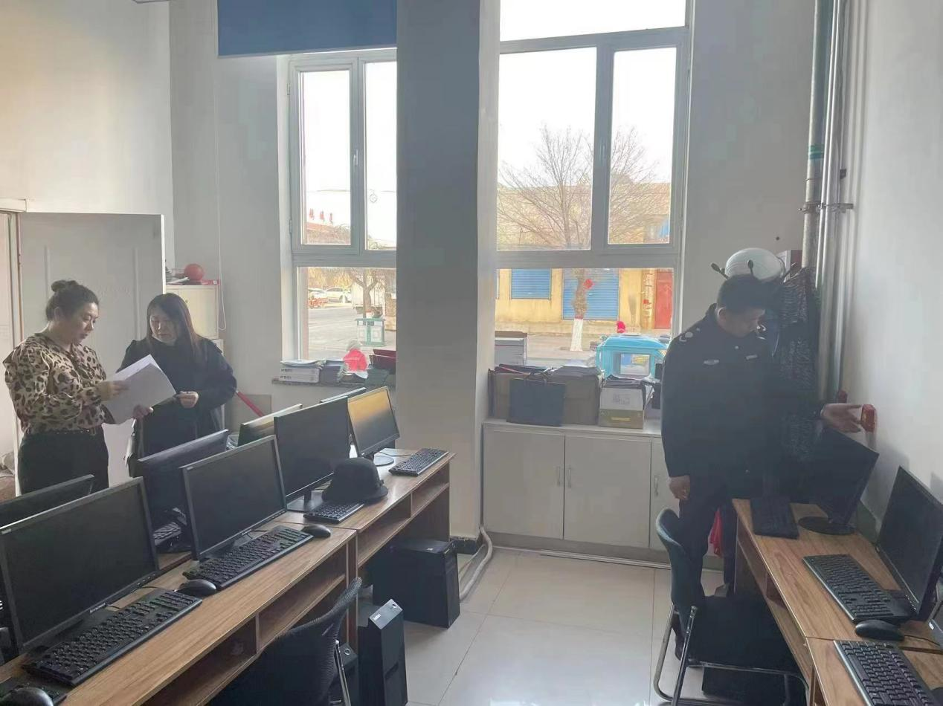
为认真贯彻落实习近平总书记关于安全生产“从根本上消除事故隐患”的重要指示精神，牢固树立安全生产“红线”意识。乌拉特中旗人社局在全旗范围内的职业技术学院等行业集中开展安全生产大检查活动，3月9日、10日，乌拉特中旗卓源职业培训学校有限公司、乌拉特中旗创一职业培训学校有限公司等职业培训学校开展一次拉网式的安全生产大检查。
重点检查企业的安全管理制度、工作人员作业操作规程的制定和落实情况，主要生产工艺、设备设施情况，通风、检测设备和防护用品的配备使用情况，对作业人员的安全生产教育培训情况和应急救援预案的制定和落实情况进行检查。
重点整治未对有限空间作业场所进行辨识，并设置明显安全警示标志和擅自进入有限空间作业的重大事故隐患，对违法违规行为坚决做到“零容忍”。
经过本次检查，人社局对我旗范围内的职业培训机构安全隐患排查工作有了更加清醒的认识，职业培训机构作为人社部门职业培训的主阵地、主战场，安全问题是第一要素，事关社会大局稳定，以这次检查为契机，针对发现的问题，明确责任人员，明确安全职责，明确整改时限，明确整改成效，用实际的安全保障职业技能培训顺利开展。

